**Нурмамедова Вера Васильевна**

  Заместитель начальника отдела социальной защиты семьи и материнства департамента труда и социальной защиты населения Новгородской области. Имеет высшее образование**.** В исполнительных органах власти Новгородской области работает с января 2001 года.

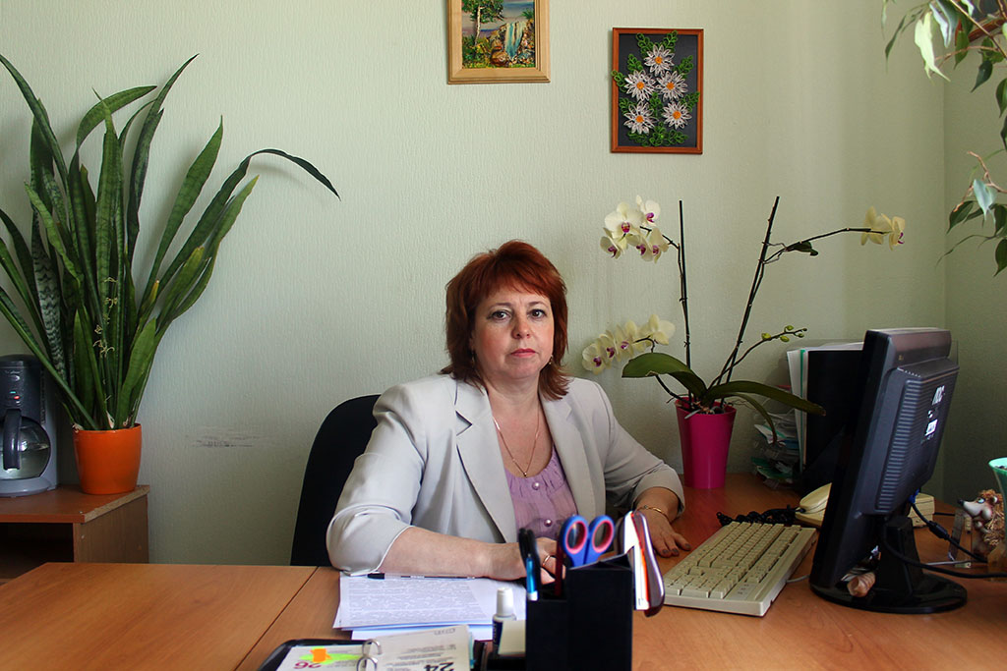

**Вы по призванию стали работником социальной сферы или это скорее случайность?**

Работником социальной сферы, скорее всего, я стала случайно. С детства мечтала быть учителем. Проработала в школе учителем физики более 15 лет. Придя работать в отдел социальной защиты семьи материнства департамента, я поменяла профессию, но   направление моей деятельности осталось прежним - оказание помощи детям, но уже  детям, особо нуждающимся в помощи, находящимся в трудной жизненной ситуации.

**По Вашему мнению, насколько востребована Ваша работа?**

Наша работа - это служение людям. А значит,  всегда  востребована.

**Чему научила Вас эта работа, каких качеств требует она от человека?**

Кроме профессиональных качеств, работа научила меня выстраивать отношения с людьми, принимать их такими, какие они есть.  Самодисциплине, выдержке, стрессоустойчивости.

**Каковы перспективы развития отрасли  в нашем регионе?**

Создание новой системы социального обслуживания населения, привлечение бизнеса в сферу социального обслуживания. Усиление адресности в оказании социальных услуг с ориентацией на нуждаемость. Необходимо оказывать помощь семье в мобилизации собственных внутренних ресурсов, развивать экономическую самостоятельность семьи через развитие системы социальных контрактов.

**С какими сложностями  сталкиваетесь Вы сегодня, как решаете возникающие проблемы?**

Прежде всего, рассматриваю  любую проблему, даже неразрешимую на первый взгляд,   с позиции - надо решить, надо выполнить.  И тогда все получается.

**Какими качествами должен обладать специалист Вашей профессии?**

Прежде всего, организаторскими.

**Что более всего цените в своих коллегах?**

Профессионализм и честность.

**Как проводите досуг? Чем любите заниматься?**

В общении с друзьями, близкими. Люблю активный вид отдыха на природе, собирать грибы, ягоды.

**Деятельность социальных работников не назовешь спокойной, как Вы отдыхаете  от своей работы?**

Хожу в бассейн, люблю баню.

**Какие знания Вы хотели бы получить, чтобы лучше выполнять свои обязанности?**

Знания в области  психологии.

**Что является главным в Вашей жизни? Чем гордитесь?**

Вера. Надежда. Любовь.

**Есть ли у Вас какое-нибудь увлечение, хобби?**

Люблю готовить разнообразные блюда. Практически никогда не готовлю по рецепту.